コンパクトなハウジングにハイパワーを凝縮
Automation PC 2100: コントローラとPCをひとつに
B&Rの新しいAutomation PC 2100はPCとハードリアルタイム・アプリケーションを一体化させました。 パワフルなIntel Atomマルチコアプロセッサを搭載しているので、必要な場合は、Automation RuntimeとWindowsを同時に走らせることが可能であり、また、Automation PC 2100をハイ・パフォーマンスの産業用コントローラとしても、洗練されたHMIアプリケーション用のPCとしてもお使いいただけるようになっています。 非常にコンパクトな大きさなので、コントロール・キャビネットの中でも場所をとりません。
超コンパクトなハウジングでありながら、Automation PC 2100は本格的なPCシステムを持ち、組込みシステムのパフォーマンス能力において画期的なものとなっています。費用対効果も負けません。 シングル、デュアル、またはクアッドコアプロセッサが使用可能なため、Automation PC 2100の演算能力は十分な拡張性を持っています。 パフォーマンスレンジの上限では、Core iシリーズ・プロセッサのパフォーマンスさえも超えています。
完全にメンテナンスフリー
どの型でも、ファンレスで他の回転部品も使用していないため、メンテナンスも必要ありません。 2つのギガビットイーサネットインターフェースと、USB2.0とUSB3.0それぞれひとつずつのインターフェースは標準機能となっています。 POWERLINKやCANなどのフィールドバス接続は個別に設定が可能で、60GB以上のコンパクトなMLCベースのCFASTカードを使えば、どんなメモリのニーズにも応えることができます。
最大のグラフィックパフォーマンス
Intel Atomプロセッサに使用されているグラフィックエンジンは、CoreTMiテクノロジーを元にしており、フルHDまでパワフルな処理能力を発揮します。 またこのセグメントでDirectX 11に対するサポートが提供されるのも初めてのことです。SCADAやその他のHMIシステムにおけるグラフィック能力を強化する可能性がより開かれます。

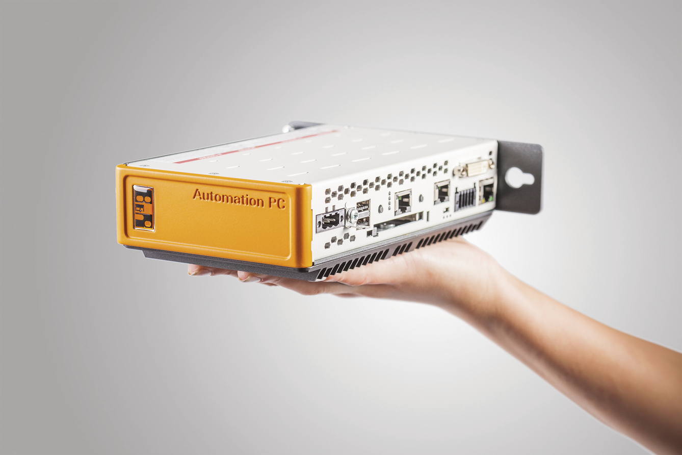
Automation PCは手のひらほどのサイズながら、必要なところに最高のパフォーマンスをお届けします。

B&Rについて
ABBグループの一員であるB&Rは、オーストリアに本社を置く産業オートメーションのグローバルリーダーです。 B&Rは、最先端のテクノロジーと先進的なエンジニアリングを組み合わせ、あらゆる産業のお客様に、マシンおよびファクトリーオートメーション、モーションコントロール、HMI、統合型安全技術など、トータルソリューションを提供しています。OPC UA、POWERLINK、openSAFETYなどのIIoT通信規格やAutomation Studioソフトウェアにより、B&Rは常にオートメーションエンジニアリングの未来を再定義しています。よりいっそうの工程簡素化と、お客様の期待を超えたいというコミットメントに支えられ、B&Rは産業オートメーションの最前線を走り続けています。
より詳細な情報については、www.br-automation.com/ja をご覧ください。

